**Pauta Interrogación Nº 2 de ICS 3313 Marketing (Sección 1)**

) (20 puntos)

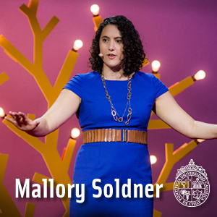a) (3 puntos) ¿Cómo se relaciona la charla Ted de Mallory Freeman (ex Soldner) con los temas que se han visto en el curso? Sea claro y conciso.

*Respuesta:*

*La charla se relaciona con el uso de herramientas analíticas como las que se pueden utilizar en el marketing analítico. En particular el uso de modelos matemáticos y herramientas de análisis estadístico de las grandes cantidades de datos que muchas empresas manejan. Si bien el uso que Mallory proponía era con fines humanitarios, las empresas también pueden usar estas herramientas en su gestión del marketing.*

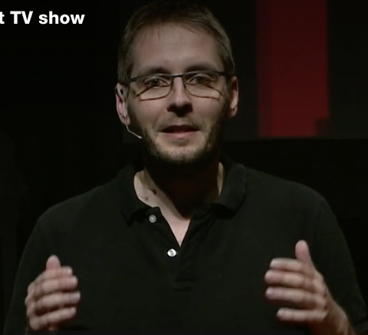b) (3 puntos) Explique cuál es la gran diferencia entre la forma en que Netflix usó los datos para tomar decisiones sobre su programación de TV y cómo lo hizo Amazon, según lo dicho por Sebastian Wernicke en su charla Ted de sobre cómo usar datos para hacer un show de TV. Sea claro y conciso.

*Respuesta:*

*La mayor diferencia es que Amazon usó los datos para tomar todas las decisiones de programación, mientras que Netflix sólo usó los datos para la etapa de análisis. Según Wernick, los datos solo debiesen ser usados para la etapa de análisis, no en la de diseño o síntesis. Claro que es más seguro para los tomadores de decisiones usar datos cómo lo hizo Amazon.*

c) (3 puntos) ¿Cómo se relaciona la charla Ted de Malcolm Gladwell sobre la salsa de tomates con la materia vista en clase? Sea claro y conciso.

*Respuesta:*

*Se relaciona con dos temas que se vieron en clase. Con la segmentación, en este caso por preferencias o gustos, y con la investigación de mercados para medir las preferencias de las personas. En la charla se hace notar la utilidad de segmentar adecuadamente como una forma de satisfacer mejor las necesidades de cada segmento en particular.*

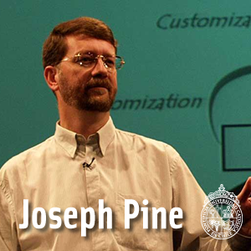d) (4 puntos) Resuma la evolución que Joseph Pine describe en su charla Ted What consumers want, desde la economía agraria a la economía actual. Sea claro y conciso.

*Respuesta:*

*Según Joseph Pine en la economía agraria lo que se transaba eran commodities. Al llegar la revolución industrial, sin embargo, se pasó a transar productos manufacturados que en principio estaban diferenciados. Al correr del tiempo, estos productos también se fueron transformando en commodities, lo que llevó a las empresas a la personalización como una forma de diferenciación. Esto convirtió a los productos manufacturados en servicios, ya que deben ser producidos para cada persona. Con el tiempo los servicios se convirtieron en commodities, donde los único relevante es el precio. Actualmente lo que se está viendo es que los servicios se están convirtiendo en experiencias, que son servicios personalizados.*

e) (4 puntos) ¿Cuál fue el gran obstáculo que debió enfrentar Airbnb al ser introducido al mercado, según lo que dice Joe Gebbia en su charla Ted? ¿Cómo se pudo superar este obstáculo? Sea claro y conciso.

*Respuesta:*

*El gran obstáculo es la desconfianza que las personas tienen respecto de desconocidos, lo que les haría muy difícil estar dispuestos a alojarlos en sus hogares. La forma en que Airbnb resolvió esto fue con un sistema de recomendaciones y de reputación que les permite a las personas que arriendan, y a los arrendadores, conocer la reputación de su anfitrión o de su huésped antes de conocerlo.*

f) (3 puntos) ¿Cuál es el mensaje más relevante para el marketing que Seth Godin transmite en su charla Ted How to get your ideas to spread? Sea claro y conciso.

*Respuesta:*

*La charla de Seth Godin enfatizaba la importancia de alcanzar a los líderes de opinión para que éstos se encargaran de transmitir la idea al resto de las personas. Para ello el mensaje tenía que ser muy especial para llamar la atención en un mundo en que hay demasiados mensajes y muy poco tiempo. En ese sentido es mejor una mal mensaje que llama la atención que uno bueno que pasa desapercibo. Recordar el ejemplo de la vaca morada.*

) (20 puntos) Nombre: Número de lista:

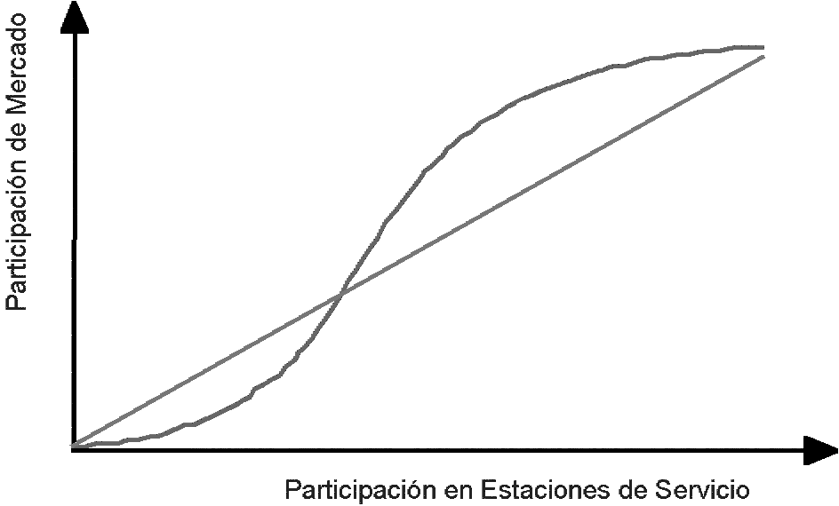a) (10 puntos) Usted está asesorando a una de las más grandes empresas distribuidoras de combustible del país que está pasando por un momento difícil debido a la fuerte competencia que está enfrentando por parte de los competidores, tanto grandes como pequeños. Una de las dudas que han surgido es respecto a cuál debiese ser la inversión que se debiera tener en Estaciones de Servicio en las distintas ciudades en que está presente la empresa. La política de la empresa, que no está en discusión, es tener solo estaciones de servicio propias, es decir, no tener franquiciados. Para apoyar su decisión, usted cuenta con los resultados de una investigación de mercado, que se muestra en la figura de la derecha, donde la curva muestra la relación entre la participación en estaciones de servicio que hay en una ciudad y la participación de mercado, es decir el porcentaje de las ventas, que la empresa tiene en esa ciudad. Este estudio se llevó a cabo en todas las ciudades en que la empresa está presente. Indique cómo podría utilizar los resultados de este estudio para tratar de aumentar la participación de mercado de la empresa sin tener que hacer nuevas inversiones ya que el acceso a los mercados financieros para obtener más recursos está muy complicado debido a la situación de la empresa. Haga todos los supuestos que estime necesario dejando clara constancia de ellos.

*Respuesta:*

*Acá lo importante es que la ciudad esté en el rango a la derecha de donde se intersecta la curva con la recta. Si está a la izquierda, la ciudad está obteniendo una participación de mercado menor a la proporción de estaciones de servicio que tiene en esa ciudad. Lo que el alumno debiese sugerir es que se examinen todas las ciudades y en aquellas ciudades en que la empresa está en la zona de la izquierda se tome una decisión: o se venden todas las estaciones de servicio dejando esta ciudad sin presencia de la empresa, o se invierte en más estaciones de servicio para llegar a la zona de la derecha. Como hacer más inversiones es muy difícil, lo que se puede hacer es que los recursos obtenidos por las ventas de las estaciones de servicio se usen para invertir en comprar estaciones de servicio en otras ciudades. Se podría usar un modelo matemático sencillo que determinase en cuales ciudades se debiese salir, y en cuales ciudades se debiese aumentar la participación.*

b) (10 puntos) Usted está participando en un emprendimiento basado en la introducción de una nueva cerveza artesanal al mercado nacional. Esta cerveza tiene características muy novedosas que les pueden gustar a muchas personas, pero claramente no a todas las personas. Es importante conocer la proporción de personas del mercado objetivo a las que estas características les resultan atractivas para poder estimar su demanda futura, lo que va a determinar la viabilidad de su negocio. Es decir, si este porcentaje es muy bajo, el emprendimiento no sería viable. Hacer degustaciones es demasiado caro para el presupuesto disponible así que se decidió hacer una encuesta en la que se les pregunta a las personas de su mercado objetivo su opinión sobre si les podría gustar una cerveza con las características de la que van a introducir, pero sin probarla. El problema es que aún así el costo de cada encuesta es alto, $2.000, y su presupuesto es exiguo, sólo $600.000. Por lo tanto, puede encuestar como máximo 300 personas. Por otro lado, para estimar la demanda con la exactitud requerida usted necesita que el resultado obtenido no esté a más de 0,1 del verdadero valor de preferencia *p*, con una probabilidad del 95%. El valor de *p* sería 1 si a todas les personas les gustaran las características de la cerveza y cero si a nadie le gustaran. ¿Es posible saber si 300 encuestas son suficientes para lograr este objetivo? Si la respuesta es no, indique qué otras alternativas se debiesen considerar para poder decidir si se continúa con el emprendimiento o no. Suponga que la formula que vimos en clase es válida en este caso. Haga todos los supuestos que estime necesario hacer, pero explicítelos. Una pequeña ayuda:

y  es 1,96 para un 95% de confianza.

*Respuesta:*

*El problema que van a tener en esta pregunta es que no se puede conocer la varianza de la población a priori. Sin embargo, como hay que hacer el estudio, si o si para poder tomar una decisión, lo que debieran responder es que una vez hecho éste van a poder calcular la desviación estándar y usarla como estimación de la varianza de la población. Así van a poder conocer el E. Si éste es menor que 0,1, todo bien. Si es mayor tienen un problema. Posibles soluciones en este caso, conseguirse más dinero para hacer más encuestas o estar dispuesto a aumentar el E.*

*Alternativamente si el alumno recuerda que para el caso de estimar un parámetro de una variable dicotómica la fórmula es: 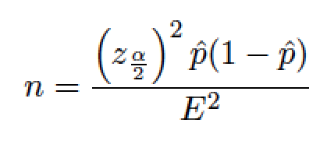. Si usan el peor valor de p, que es 0,5, podrían tener una estimación conservadora de la varianza, que es de ¼. Luego tenemos que: . De aquí se puede calcular E, lo que no sería necesario ya que no se puede utilizar calculadora. Bastaría que dijeran lo mismo que en el otro caso respecto a si el E es o no menor que 0,1. En todo caso el valor que se puede calcular, usando una calculadora, es efectivamente menor que 0,1. Es 0,0566. Pero no es necesario que lleguen a ese valor.*

) (20 puntos) Nombre: Número de lista:

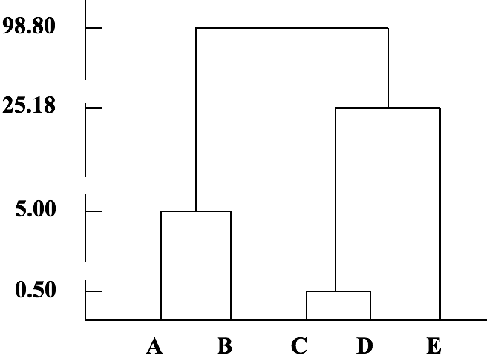a) (10 puntos) Usted está partiendo con un emprendimiento de una empresa que brinda servicios a empresas mineras. Su estrategia inicial es tratar de abarcar cinco empresas que tienen distintas características y que usted ha investigado. En base a los resultados de esta investigación, usted definió una métrica, es decir un número que resume estas características, tal que, si hay dos empresas que tienen un número muy parecido entre sí, usted va a suponer que estas empresas son muy similares entre sí. A continuación usted le aplicó el método de Ward a esta métrica, es decir a los , para ayudarlo a segmentar este mercado. Los resultados de esta aplicación se muestran en el dendograma de la derecha. Su socio en la empresa, que no tiene una formación matemática ni estadística, pero es el que ha financiado las inversiones iniciales, quiere entender cómo lo hizo para llegar a estos resultados. También quiere saber cómo piensa utilizar estos resultados para decidir cómo segmentar el mercado, es decir, cuántos segmentos van a tener y qué clientes van a pertenecer a cada segmento. En el espacio disponible indique qué explicación le daría al dueño, en términos que el pueda entender. Recuerde que en el método de Ward se usa el indicador:

*Respuesta:*

*La explicación tendría que ser algo así como lo siguiente:*

*Lo que se busca con la segmentación es agrupar a los clientes que sean lo más parecidos posibles entre sí de acuerdo al criterio que está representando por X. El indicador ESS es una forma de medir cuánta información se pierde al agrupar clientes en lugar de considerarlos cada uno independientemente. A mayor ESS, mayor pérdida de información y si no se agrupan el ESS vale cero.*

*En el dendograma se ilustra cuánta información se pierde al ir haciendo sucesivos agrupamientos. Sí sólo se agrupan C y D, con lo que quedan 4 segmentos: A, B, (C, D) y E, se pierde 0,5. Si se agrupan los clientes en tres segmentos: (A, B), (C, D) y E, la pérdida de información aumenta a 5,0. Si se opta por agrupar en dos segmentos: (A, B) y (C, D, E) la pérdida de información aumenta a 25,18. Por último si se agrupan todos los clientes en un solo segmento la pérdida llega a 98,8.*

*El indicador ESS no es absoluto. Se debe interpretar en forma relativa. De esa forma, es claro que 98,8 es mucho mayor que 0,5 por lo que agrupar C y D genera muy poca pérdida de información.*

b) (10 puntos) Usted está trabajando en un emprendimiento que está próximo a lanzar un producto nuevo que utiliza una tecnología revolucionaria. Para planificar las inversiones que se requiere hacer para introducir este producto, que son considerables, es importante contar con una buena estimación de la demanda para los próximos 10 años. Los beneficios del nuevo producto son muy fáciles de explicar a los potenciales clientes y sus ventajas son importantes y evidentes, por lo que se espera que su adopción sea muy rápida. Sin embargo, como la tecnología en que se basa el producto es muy nueva, se espera que ésta siga evolucionando rápidamente por lo que se estima que sería conveniente introducir un producto nuevo, que incorpore los nuevos avances de la tecnología, cada dos años. Si bien el producto dura fácilmente más de dos años, se espera que muchos de los que compraron las versiones anteriores van a querer reemplazarlo por uno con la nueva tecnología, cuando se vayan introduciendo las nuevas versiones. Además, se espera que aumente la gente que quiera comprar las nuevas versiones respecto a las anteriores, ya que al mejorar la tecnología también mejora la funcionalidad del producto. Explique cómo podría aplicar el modelo de difusión de Bass para estimar la demanda de este nuevo producto, y la de sus versiones futuras que utilizan los avances tecnológicos, para los próximos 10 años. Haga todos los supuestos que sea necesario hacer dejando clara constancia de éstos. Sea lo más claro y específico posible.

*Respuesta:*

*La idea sería aplicar el modelo de difusión de Bass a cada uno de los productos. Los parámetros que necesitan estimar, P(0), Q y M, deben ser estimados independientemente pero van a ser similares. Según el enunciado, los M de los productos posteriores son mayores que los iniciales. Como el producto es de rápida adopción, los distintos P(0) debiesen ser altos. Luego los Q se debieran ajustar para reflejar que cuando se introduce el producto nuevo, que es a los dos años de introducido el primer producto, éste debiese entrar en declinación como se muestra en la siguiente figura:*

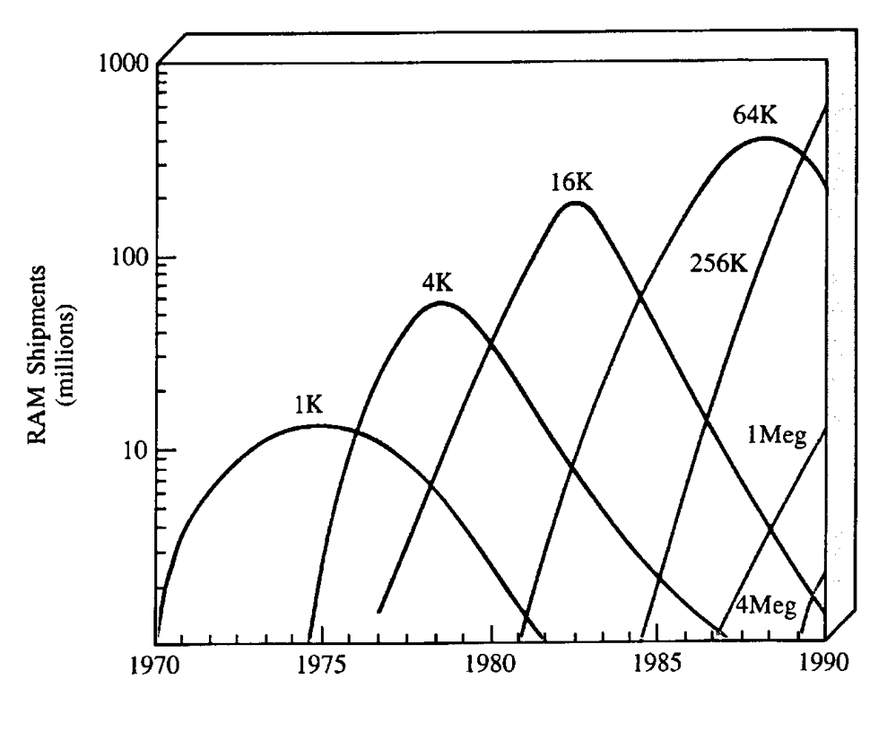

*Finalmente habría que calcular el número de productos que se vendería a lo largo de los diez años sumando las ventas de cada uno de los productos que se superponen en el tiempo.*

) (20 puntos) Nombre: Número de lista:

 Una metodología muy usada para diseñar estrategias de posicionamiento es el uso de mapas perceptuales. Responda las siguientes preguntas respecto al mapa perceptual de las cervezas que se muestra a la derecha:

a) (3 puntos) ¿Cuáles son los tres atributos más importantes? Justifique claramente su respuesta.

*Respuesta:*

*Los atributos más importantes son Premium y Popular with Women. Luego vendría On a Budget. La importancia se puede ver por el largo de la flecha que es proporcional al porcentaje de la varianza que explica ese atributo. Podrían considerarse respuestas distintas en caso que el alumno no haya medido correctamente el largo de la flecha, siempre y cuando justificara correctamente la respuesta.*

b) (3 puntos) Explique cómo se definieron los ejes de la figura: Regular/Light y Budget/Premium.

*Respuesta:*

*Los atributos que son importantes y cercanos a los ejes verticales u horizontales, ayudan a interpretar esos ejes.*

c) (4 puntos) Si su empresa está considerando la posibilidad de introducir una nueva cerveza, indique qué características debiese tener esta cerveza para aumentar las probabilidades de tener éxito. Justifique claramente su respuesta haciendo referencia al mapa perceptual de arriba.

*Respuesta:*

*Aquí habría que tratar de encontrar un lugar donde no haya tantos competidores. Lo importante es que encuentren un lugar menos poblado y que justifiquen porque un producto con esas características podría ser exitoso. Idealmente debiesen mencionar que, dado que no se están representando cuantitativamente las preferencias de los consumidores, habría que tener cuidado en no posicionar el nuevo producto en un área con pocas preferencias.*

b) (10 puntos) Usted está trabajando en una empresa que está trabajando en una nueva app que ayude a los cotizantes de una AFP a tomar mejores decisiones respecto a sus fondos ya que se ha dado cuenta de lo complejo que es para las personas tener una clara idea de cuál va a ser el monto de la pensión que van a recibir al jubilar. Esto depende de muchos factores, algunos controlables por las personas, como a que edad jubilar y en que tipo de fondo tener sus ahorros, y otros que no son tan controlables, como el retorno que van a tener los distintos tipos de fondos. Para que la app sea realmente útil para las personas es muy importante entender muy bien sus necesidades, por lo que se decidió hacer un estudio de mercado con el objetivo de determinar qué funcionalidad debiese tener la nueva app que se va a ofrecer al mercado. Indique cómo llevaría a cabo este estudio teniendo claro que tiene un presupuesto limitado y que el mercado objetivo esta nueva app es todo el país. Haga todos los supuestos que sea necesario hacer dejando clara constancia de éstos. Sea además lo más claro y específico posible.

*Respuesta:*

*Acá se espera que el alumno describa la metodología de investigación de mercado que tendría que utilizar. Pueden haber variantes, pero es importante que el alumno justifique las decisiones respecto de la forma en que llevaría a cabo el estudio.*

*Lo primero es definir el problema y objetivo del estudio. En este caso, el objetivo es conocer las necesidades de información que tienen las personas que están cotizando en una AFP. Para este objetivo, hacer un estudio descriptivo sería lo más adecuado.*

*Lo segundo es hacer un plan de la investigación y un diseño del estudio. Suponiendo que no se pueden encontrar fuentes de información secundarias sería necesario llevar a cabo una encuesta para obtener la información primaria que se necesita.*

*Lo tercero es definir el instrumento de investigación que en este caso sería una encuesta. Aquí habría que definir el tipo de pregunta que se utilizaría, si serían de alternativas múltiples o de escala Likert, etc. Adicionalmente se podría decir que se debiese llevar a cabo un estudio en base a focus groups, lo que corresponde a un estudio exploratorio. Sin embargo, esto no reemplaza un estudio más descriptivo, como sería la encuesta, sino más bien lo complementa.*

*Lo cuarto es definir el plan de muestreo para lo cuál es necesario responder las preguntas: ¿A quiénes encuestar? ¿Cuántos encuestar? y ¿Cómo escoger a quienes encuestar? Aquí sería importante definir si se quiere encuestar a todos los tipos de afiliados, o si se va a preferir concentrarse en un tipo en particular, por ejemplo en los afiliados que tienen más años en el sistema. Suponiendo que son todos los afiliados, cuando se determine cómo escoger a quienes encuestar sería importante que hubiese un muestreo aleatorio estratificado para tratar que la muestra sea más representativa. En todo caso, es importante que el muestreo sea aleatorio y no por conveniencia. También se debiera definir el método en que se va a contactar a las personas que se van a encuestar, que podría ser en persona, por teléfono o por internet. En este caso contactar a las personas por Internet podría ser una buena opción dado el tipo de persona al que se orienta.*

*Finalmente habría que llevar a cabo la recolección de la información, análisis de la misma y presentación de los resultados para poder determinar que tipo de información es la que requieren los afiliados de las AFPs.*